ICS77.120

CCS H60

团 体 标 准

**T/CNIAXXXX—202X**

有色金属矿山矿浆pH智能控制

技术规范

Technical specification for pH intelligent control of non-ferrous metal mines

（预审稿）

202X-XX-XX发布

202X-XX-XX实施



发布

中国有色金属工业协会

中国有色金属学会

前 言

本文件按照GB/T 1.1-2020《标准化工作导则 第1部分：标准化文件的结构和起草规则》的规则起草。

请注意本文件的某些内容可能涉及专利。本文件的发布机构不承担识别专利的责任。

本文件由全国有色金属标准化技术委员会提出并归口。

本文件参与起草单位：江西铜业股份有限公司、矿冶科技集团有限公司、云南铜业股份有限公司、云南黄金矿业集团股份有限公司、云南驰宏锌锗股份有限公司。

本文件主要起草人员：

有色金属矿山矿浆pH智能控制技术规范

1 范围

本文件规定了有色金属矿山选矿浆pH智能控制技术要求及运行与维护。

本文件适用于有色金属矿山在选矿过程的控制环节，通过投加石灰浆实现矿浆pH智能控制的设计与应用。

2 规范性引用文件

下列文件中的内容通过文中规范性引用而构成本文件必不可少条款。其中，注日期的引用文件，仅该注日期的版本适用于本文件；不注日期的引用文件，其最新版本（包括所有的修改单）适用于本文件。

GB/T 11165 实验室pH计

GB/T 19022 测量管理体系测量过程和测量设备的要求

HG/T 4177 石灰乳液自动配制成套装置

YS/T 468 有色金属选矿用生石灰

JC/T 619 石灰术语

JJF 1547 在线pH计校准规范

3 术语和定义

3.1

石灰浆（石灰乳） lime white or milk of lime

生石灰或消石灰在水中形成的悬浊液。

3.2

重复性误差 repeatability error

指在全测量范围内和同一工作条件下，从同方向对同一输入值进行多次连续测量所获得的随机误差。

3.3

稳定性 The stability of

稳定性是指测量仪器的计量特性随时间不变化的能力。

4 技术要求

4.1 基本构成

矿浆pH智能控制系统由pH检测、石灰浆投加、pH智能闭环控制三个单元构成，单元构成逻辑图见图1。

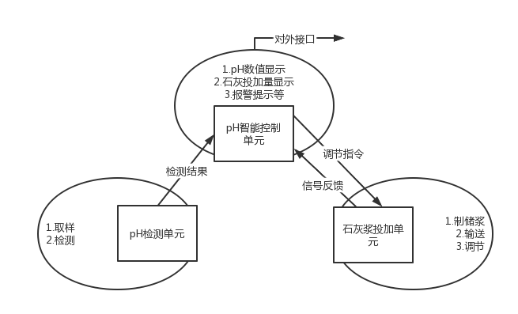

图1.矿浆pH智能控制系统单元构成逻辑图

4.2 矿浆pH检测

4.2.1 检测精度要求应满足表1。

表1 pH检测精度要求

|  |  |  |  |
| --- | --- | --- | --- |
| 矿浆pH范围 | 6 ~ 9 | 9 ~ 11 | 11 ~ 14 |
| 精度要求 | ± 0.2 | ± 0.1 | ± 0.02 |

4.2.2 检测装置稳定性应满足表2，计算方法参照GB/T 11165要求执行。

表2 pH检测稳定性要求

|  |  |  |  |
| --- | --- | --- | --- |
| 矿浆pH范围 | 6 ~ 9 | 9 ~ 11 | 11 ~ 14 |
| 重复性误差 | ± 0.1 | ± 0.05 | ± 0.01 |
| 稳定性 | ± 0.1 | ± 0.05 | ± 0.01 |

4.2.3 检测过程应满足自动控制要求，一个完整的自动检测周期宜小于10min。

4.2.4 能实现仪器工作状态、数据测量结果的即时显示，具备历史数据查询、报警数据推送、仪器参数设置等功能。

4.2.5 应能实现与其他系统进行数据共享。

4.2.6 检测装置应配备维护开关，具备故障临时停机处理、周期性维护等功能。

4.2.7 应满足现场工业生产环境使用需求。

4.3 石灰浆投加

4.3.1 石灰浆投加单元由制备、储浆、输送、调节装置及输送管路组成。

4.3.2 成套制乳装置应满足HG/T 4177要求。

4.3.3 配置石灰浆的生石灰应满足YS/T 468 三级及以上石灰要求。

4.3.4 石灰浆的固体浓度要求**5**~30%。

4.3.5 应采取措施保持稳定的石灰浆悬浊液。

4.3.6 储浆设施容积宜满足不少于30min连续生产要求。

4.3.7 输送设备应满足生产波动范围内输送能力要求。

4.3.8 输送装置可准确调节石灰浆投加量，实际投加量与设定值误差宜不高于2%。

4.3.9 石灰浆投加宜5~10min内到达投加点。

4.4 矿浆pH智能控制

4.4.1 矿浆pH智能控制系统宜具备自感知、自执行功能，可根据矿浆pH检测结果，结合生产工艺要求给定的pH范围，自行调节石灰浆投加量，实现连锁控制。

4.4.2矿浆pH智能控制系统宜具备自决策功能，可根据pH变化趋势提前进行预判，在pH值变化前给出石灰添加量调整策略。

4.4.3 矿浆pH智能控制系统宜具备自学习功能，在采用传统PID等算法基础上，应不断对算法进行优化，可引入模糊控制、专家系统等策略实现pH值稳定控制。

4.4.4矿浆pH智能控制闭环反馈的全过程时间宜控制在15min之内。

4.4.5 矿浆pH智能控制系统宜具备无扰切换功能，应包括远程、就地控制功能，自动控制、手动控制切换功能，在系统维护时可根据需要进行灵活控制。

4.4.6 矿浆pH智能控制系统宜具备互联互通功能，与上下级建立有效通信，数据采集、执行时延应满足控制要求，宜不大于30ms。

5运行与维护

5.1 应配置适量的备品备件，并规范管理。

5.2 应定期对设备进行检修维护保养。

5.3 应定期查看数据和系统运行状态，系统运行故障或者出现故障时，应及时维护和修复。

5.4 应定期对测量设备进行校准检验，满足JJF 1547要求。

5.5 应制定系统运行、维护、管理相关制度。

5.6 由专人负责，定期检查控制系统软、硬件，进行维护、管理。